Beograd 12. 01. 2010
Press
Intelektualci protiv NATO
Više od 200 akademika, glumaca, pisaca, umetnika, episkopa SPC, bivših i aktuelnih političara zatražilo raspisivanje referenduma o ulasku u NATO, iz straha da vlast takvu odluku ne donese iza zatvorenih vrata
Dve stotine srpskih intelektualaca, među kojima su akademici, književnici, glumci, umetnici, crkveni velikodostojnici, članovi kraljevske porodice Karađorđević i političari, zatražilo je juče raspisivanje referenduma o ulasku Srbije u NATO.
Oni navode da je referendum o NATO-u neophodan jer postoji bojazan da bi se „odluka o članstvu Srbije u NATO mogla doneti iza zatvorenih vrata i iza leđa građana".
Jedan od povoda za ovu inicijativu jeste i intervju ministra odbrane Dragana Šutanovca Pressu, u kome je, između ostalog, naveo da Srbija ne bi imala negativne posledice od ulaska u NATO, da privreda treba da da odgovor na pitanje „NATO, da ili ne" i da Rusija ne bi bila protiv ulaska Srbije u NATO.
NATO i Kosovo
Potpisnici apela upozoravaju da se krupna državna pitanja, kao što je pristupanje Srbije NATO-u, „ne smeju prepuštati političarima". U zahtevu, koji su predstavili akademik Matija Bećković, predsednica UNS-a Ljiljana Smajlović i profesor Svetozar Stojanović, navodi se da su građani Srbije jedini pozvani da odlučuju o svojoj budućnosti i da u takve odluke spada i pitanje članstva Srbije u NATO-u, na koje se legitiman odgovor može dati samo na demokratskom referendumu.
Potpisi Ćosića, Bećkovića, Kusturice, Dušana Kovačevića, vladike Amfilohija...
Peticiju za raspisivanje referenduma o ulasku Srbije u NATO, između ostalih, potpisali su i akademici Dobrica Ćosić, Milovan Danojlić, Milorad Ekmečić, Čedomir Popov, Bata Mihajlović, Ljuba Popović, Mihailo Marković, pesnik Matija Bećković, režiser Emir Kusturica, pisci Dušan Kovačević, Siniša Kovačević, Dragoslav Mihailović, Momo Kapor. Ovaj zahtev potpisali su i Kosta Čavoški, Petar Omčikus, glumci Ljiljana Blagojević, Tanasije Uzunović, Goran Sultanović, princ Vladimir i princeza Brigita Karađorđević, primadona Jadranka Jovanović.
Na spisku su mitropolit Amfilohije i vladike Artemije, Hrizostom, Atanasije Jeftić, bivši ministri policije Dragan Jočić i Dušan Mihajlović, bivši premijer i lider DSS Vojislav Koštunica i bivši direktor BIA Rade Bulatović. Potpise su stavili i Gojko Đogo, Aleksandar Nikitović, Milan Lane Gutović, Brana Crnčević, bokser Tadija Kačar...
Kompletan spisak potpisnika možete videti na dnu stranice
- Zahtevamo blagovremeno raspisivanje referenduma kako građani Srbije ovo pitanje ne bi ostavili bez verodostojnog odgovora i tako nepozvanima i neovlašćenima omogućili da na njega odgovore po svojoj volji umesto građana. Srbija nikad nije bila član nijednog vojnog saveza, bilo istočnog bilo zapadnog. Kad nije dosad, bilo bi nerazumno i pogubno da to učini sad, ulaskom u jedini preostali vojni savez - navodi se u apelu.
Napominje se da vojno neutralna Srbija nije izuzetak, i da za takav status u odnosu na druge evropske države ima i razlog više - NATO agresiju 1999. godine.
- Srbija je sa najvažnijih govornica sveta više puta objavila da „nikad neće priznati nezavisnu državu Kosovo". To znači da nikada neće ući u NATO. „Nezavisno Kosovo" je delo NATO-a koji je tu lažnu državu stvorio i u njoj sebi dodelio vrhovnu i neprikosnovenu vlast. Ulaskom u NATO Srbija bi priznala nezavisnost Kosova - piše u ovom apelu.
Matija Bećković, upitan na čemu temelji strah da bi odluka da Srbija uđe u NATO mogla da bude doneta tajno, kaže:
Ninoslav Krstić: Lažu intelektualci!
Forum za bezbednost i demokratiju nazvao je „antievropskom i antisrpskom ofanzivom" zahtev grupe od 200 intelektualaca da Skupština Srbije raspiše referendum o ulasku Srbije u NATO, ocenivši da je zahtev „licemeran, nečasan i opasan korak" koji srpski narod poziva na novi sunovrat.
- Lažu da je NATO okupirao Kosovo jer je na Kosovo stigao na čelu međunarodnih snaga u kojima su bili i ruski vojnici, uz saglasnost Srbije, i po odluci Saveta bezbednosti UN. Lažu da je NATO kao organizacija priznao Kosovo, jer NATO nije ovlašćen da to čini, a prećutkuju da neke zemlje članice NATO-a nisu priznale samoproglašenu nezavisnost Kosova. Ovaj zahtev je dobrodošao samo utoliko što bi mogao da istera na čistac dosadašnje povlačenje koalicije „Za evropsku Srbiju" pred temom i pitanjima važnosti suštinske evroatlantske integracije Srbije - navodi Forum, na čijem je čelu general u penziji Ninoslav Krstić.
- Koga su zmije ujedale, on se i guštera pribojava. Ne bi bilo prvi put da neka institucija ili neko ko sebe smatra pozvanim rešava pitanje od opšteg značaja. Ovo pitanje je takvo da ga ne može rešiti nijedna partija, čak ni Vlada ni Skupština. Ne postoji pitanje zbog koga bi referendum bio opravdaniji nego što je pitanje ulaska Srbije u NATO - kazao je Bećković.
Ko se za šta pita
Predsednik UNS Ljiljana Smajlović je odgovarajući na pitanje zašto sad pokreću ovu temu, pročitala deo intervjua koji je ministar Dragan Šutanovac dao Pressu.
- Ne samo što iznosi mišljenje da je za Srbiju dobro da uđe u NATO, već na pitanje Pressa ko bi trebalo da odlučuje o tome da li da Srbija uđe u NATO odgovara: „Najbolji odgovor na ovo pitanje treba da daju oni koji se bave realnim životom, a to su ljudi iz privrede i bezbednosti.
Fakti
- Prema Ustavu, referendum u Srbiji raspisuje Skupština na zahtev većine svih narodnih poslanika ili najmanje 100.000 birača o pitanju iz svoje nadležnosti
- Predmet referenduma ne mogu biti obaveze koje proizlaze iz međunarodnih ugovora, zakoni koji se odnose na ljudska i manjinska prava i slobode, poreski i drugi finansijski zakoni, budžet i završni račun, uvođenje vanrednog stanja i amnestija, ni pitanja koja se tiču izbornih nadležnosti Skupštine
Ako se pitamo da li je NATO dobar za Srbiju, možda je pravo pitanje da li je bolje da nekretnine u Srbiji vrede više ili manje". Pa, znate, nama se čini da to nije pitanje za privrednike, a ni za ministra odbrane - kazala je Smajlovićeva.
Ona je podsetila da je i generalni sekretar NATO-a Andres Fog Rasmunsen izjavio da je Srbiji potrebna debata o ulasku u NATO. Svetozar Stojanović kazao je da se izjave srpskih zvaničnika često kose s Rezolucijom Skupštine o vojnoj neutralnosti Srbije. On smatra da učlanjenjem u NATO ne bismo mogli da zadržimo tesne veze sa nesvrstanim zemaljama.
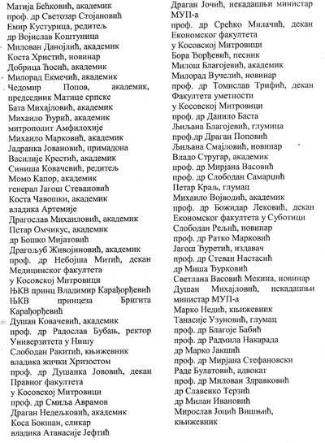
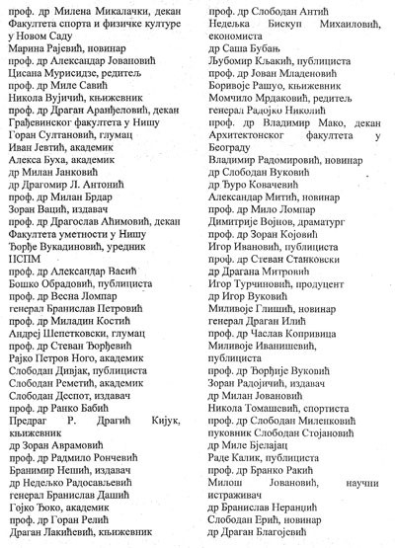
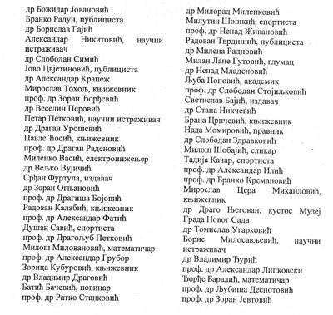
B. Bojić

